图 书 推 荐

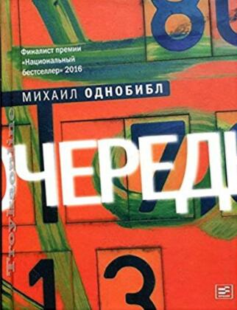
中文书名：《队列》
英文书名：THE QUEUE
作 者：Mikhail Odnobibl
出 版 社：Vremya
代理公司：Wiedling Literary /ANA/Claire
页 数：478页
出版时间：2017年
代理地区：中国大陆、台湾
审读资料：电子稿
类 型：小说

内容简介：

一位无名的工人穿越乡间。之前，他曾经做过工人班的工头，因此人们只叫他工头。他在晚春的风暴中迷失了方向，最终来到了一个无名的小镇。小说中的小镇位于科泽利斯克（Kozelsk），毗邻卡卢加（Kaluga）的东南方，因陀思妥耶夫斯基（Dostoyevsky）小说《卡拉马佐夫兄弟》（The Brothers Karamazov）中的化名Skotoprigonevsk而闻名于世。工头似乎根本没有办法离开这个小镇，他越试图抵抗它的影响，便越深地陷入小镇特有的结构之中；越深地陷入为工作而排队的必要性之中，小镇里的每个人都在为了他或她或他们的队列号码而战，尽管谁也不知道这究竟有什么意义。

但是，失去队列中的位置仿佛等同于失去生命。世界似乎分为两派，一边是手握权力的官员，一边是无能为力的求职者。工头没开口就得到了一个极好的号码，这立刻引起了队列中其他人的嫉妒。与此同时，他试图唤醒那些正在排队的不幸求职者们对城郊现成工作的热情，然而没过多久他就成了别人眼中的煽动者。每当他试图帮助别人时便会遭到对方的敌视。在穿越尚未开化的河面逃跑时，他不幸被捕，然后被拖进一幢不起眼的塔式大楼的地下室，接受一群冷漠官僚的审判。工头逃出地窖，在小镇里东躲西藏——学校、博物馆、乡间小屋。再次被捕后，他同一群遭驱逐的囚犯们一起寻找离开这个小镇的方法。

《队列》（THE QUEUE）是一部多层次的象征小说，蕴含了多种解释，阅读的过程仿佛读取、释译一种宗教图标。队列的结构以及小镇上、下的双向运动结构不免令人想起名画《最后的审判》（The Last Judgment），主角在一层层地狱间游荡，找不到出路。作品的风格和语言也很简单，这些文字仿佛点画法般轻轻地涂抹于纸页间，既不凸出也没有耀眼的色彩，形成了一种平静的整体效果。这是一个既独立又封闭的小世界，但其中又藏着许多不同的小空间。

这是一部以普拉东诺夫语撰写的卡夫卡式小说。

作者简介：
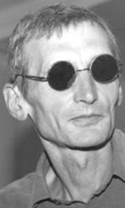
米哈伊尔·阿诺比伯（Mikhail Odnobibl）：1959年出生于莱比锡城，父亲是当时驻扎在东德的苏联士兵。三岁时同父母一起回到苏联，在喀山附近长大。他曾在阿富汗服役。从莫斯科文学研究院毕业后，他撰写了一本关于悖论的书，杂志只发表了其中三篇短小的摘要：手稿同他的房子一起被烧毁了。为了糊口，有很长一段时间他一直在西高加索山自然保护区的高山站工作。目前，米哈伊尔在一间亚热带公园做园丁。

谢谢您的阅读！
请将反馈信息发至：乔明睿（Claire）
安德鲁﹒纳伯格联合国际有限公司北京代表处
北京市海淀区中关村大街甲59号中国人民大学文化大厦1705室, 邮编：100872
电话：010-82449026
传真：010-82504200
Email: Claire@nurnberg.com.cn
网址：www.nurnberg.com.cn
微博：http://weibo.com/nurnberg
豆瓣小站：http://site.douban.com/110577/
微信订阅号：ANABJ2002

